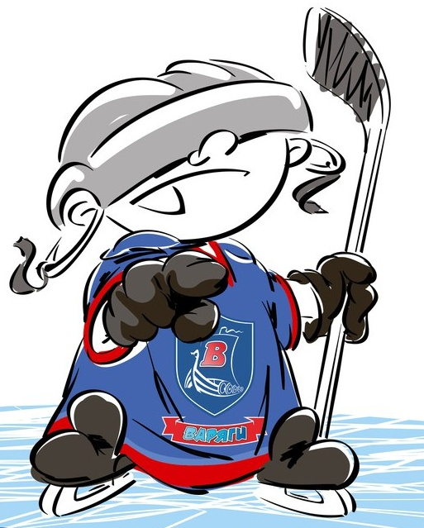 | ОФИЦИАЛЬНЫЙ ПРОТОКОЛ МАТЧА | Год рождения/Дивизион
 |  | 2009

Соревнование | «Итоговый Весенний Кубок ЛАДОГИ – 2017» |  |  | Дата | 20.05.2017 | Игра № | 8
Место проведения | ЛЕНИНГРАДСКАЯ ОБЛАСТЬ | Арена | «ХОРС» | Время | 11-30 | Зрители | 100

«A» «Фаворит» Выборг, Ленинградская область |  |  |  |  |  | Взятие ворот |  |  |  |  |  |  | Удаления
№ | Фамилия Имя |  | (К/А) | Поз. | Игр. | # | Время |  | Г | А 1 | А 2 | ИС | Время |  | № | Мин | Нарушение | Начало |  | Оконч.
1 | Цветков Родион |  |  | В | Да |  |  |  |  |  |  |  | 11 | 35 | 13 | 1 | ПОДН | 11 | 35 | 12 | 35
20 | Домашек Артемий |  |  | В | Да |  |  |  |  |  |  |  | 17 | 01 | 2 | 1 | ПОДН | 17 | 01 | 18 | 01
2 | Окунев Андрей* |  | К | Н | Да
5 | Батухтин Кирилл |  |  | Н | Да
7 | Резвый Егор |  |  | З | Да
8 | Рудеев Сергей |  |  | З | Да
10 | Филиппенков Максим |  |  | Н | Да
12 | Новиков Матвей |  |  | З | Да
13 | Тарланов Родион |  |  | З | Да
14 | Морозов Кирилл |  |  | Н | Да
16 | Огарёв Даниил |  |  | Н | Да
19 | Бородин Платон |  |  | Н | Да
29 | Чернявский Егор |  |  | Н | Да
31 | Белкин Даниил |  |  | Н | Да
33 | Тимофеев Святослав |  |  | Н | Да
55 | Кочетков Никита |  |  | Н | Да
99 | Сафронов Максим |  |  | Н | Да
Главный тренер |  | Скобенников Вячеслав |  |  |  | Тренер |  |  |  |  |  |  |  |  |  |  | подпись | ‌

«Б» «Карелия» Петрозаводск |  |  |  |  |  | Взятие ворот |  |  |  |  |  |  | Удаления
№ | Фамилия Имя |  | (К/А) | Поз. | Игр. | # | Время |  | Г | А 1 | А 2 | ИС | Время |  | № | Мин | Нарушение |  | Начало |  | Оконч.
5 | Кауров Ярослав |  |  | В | Да | 1 | 3 | 58 | 14 | 13 |  |  | 28 | 44 | 13 | 1 | ПОДН |  | 28 | 44 | 29 | 44
20 | Алымов Павел |  |  | В | Нет | 2 | 10 | 27 | 13 | 14
1 | Серебренников Дмитрий |  | А | З | Да | 3 | 13 | 59 | 13 | 14
2 | Шуклин Ярослав |  |  | З | Да | 4 | 14 | 07 | 13
3 | Локтионов Андрей |  |  | Н | Да | 5 | 19 | 24 | 13 | 3
4 | Станиславский Тихон |  |  | Н | Да | 6 | 20 | 14 | 15
6 | Кожухарь Всеволод |  |  | Н | Да | 7 | 25 | 34 | 15
7 | Кауров Арсений |  |  | Н | Да | 8 | 35 | 20 | 14 | 15 | 3
8 | Полетаев Артем |  |  | Н | Да | 9 | 36 | 01 | 6
9 | Косолапов Тимофей |  |  | Н | Да | 10 | 40 | 48 | 13 | 3
10 | Лазарев Иван* |  |  | Н | Да
11 | Судаков Савелий |  |  | З | Да
13 | Антошин Максим |  | К | Н | Да
14 | Канавин Тимофей |  | А | Н | Да
15 | Смирнов Яромир |  |  | Н | Да
18 | Третьяков Глеб |  |  | З | Да
Главный тренер |  | Нечаев Максим |  |  |  | Тренер |  |  |  |  |  |  |  |  |  |  | подпись | ‌

Послематчевые броски |  |  |  |  | Игра вратарей |  |  |  | По периодам |  | 1 | 2 | 3 | ОТ | ПБ | Общ. | Время игры
«А» | «Б» | Вр «А» | Вр «Б» | Счет | Время |  | «А» | «Б» | Взятие ворот | «А» | 0 | 0 | 0 |  |  | 0 | Начало | 11 | 30
 |  |  |  |  | ‌0 | 00‌ | 1 | 5 |  | «Б» | 4 | 3 | 3 |  |  | 10 | Окончание | 12 | 47
 |  |  |  |  | 15 | 00 | 20 | 5 | Штрафное время | «А» | 1 | 1 |  |  |  | 2 | Тайм-аут «А»
 |  |  |  |  | 30 | 00 | 1 | 5 |  | «Б» |  | 1 |  |  |  | 1 | Тайм-аут «Б»
 |  |  |  |  | 36 | 55 | 20 | 5 | Броски по воротам | «А» |  |  |  |  |  |  | ‌
 |  |  |  |  | 45 | 00 | 20 | 5 |  | «Б» |  |  |  |  |  |  | ‌
 |  |  |  |  |  |  |  |  | Судьи при оштрафованных игроках | ‌ |  |  |  | Судья времени игры
 |  |  |  |  |  |  |  |  |  | ‌ |  |  |  | Секретарь
‌ | ‌ | ‌ | ‌ | ‌ | ‌ | ‌ | ‌ | ‌ | ‌Информатор | ‌ |  |  |  | подпись  ‌
Колосов Дмитрий
Главный судья |  | Лучшие игроки матча | «Фаворит» | Окунев Андрей № 2
Главный судья |  |  | «Карелия» | Лазарев Иван № 10
подписи |  | Инспектор | ‌ | Замечания на обороте | Да | Нет

